Planificación hasta finalización
Kairos

NexTech
Centurión Valeria, Escalante Guillermo, Maldonado Agustina, Mendez Florencia, Ulloa Gonzalo.

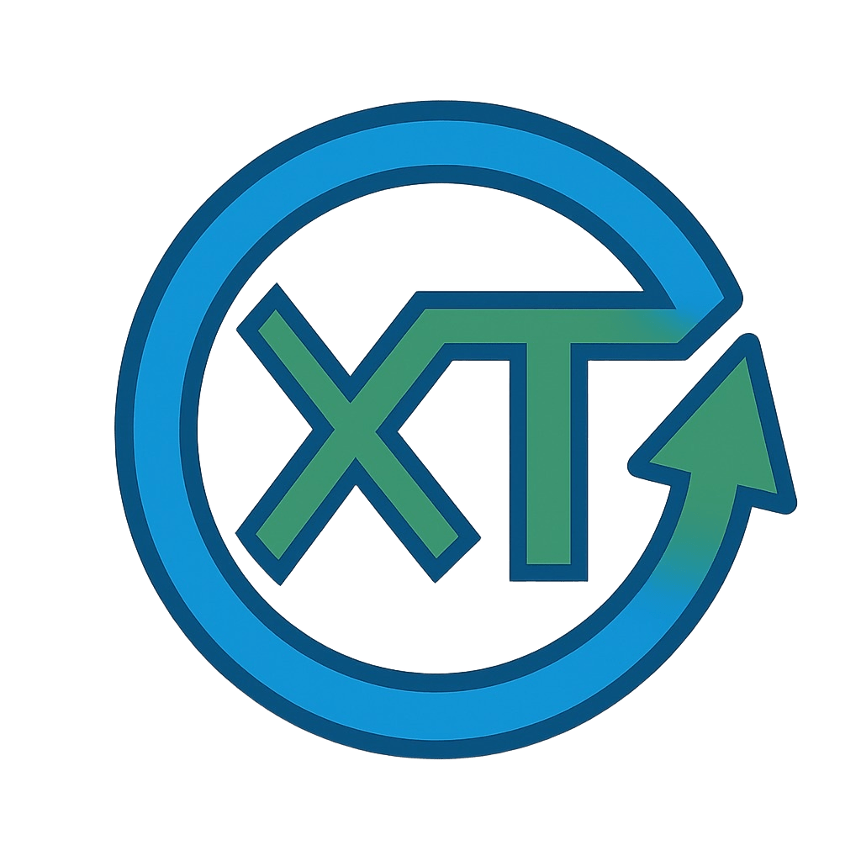

El objetivo de este plan
es definir detalladamente para cada una de las iteraciones a realizarse
un conjunto de tareas, actividades y recursos, por tal motivo existirá para cada iteración del ciclo de vida del proyecto un artefacto de este tipo.
Para cada iteración existe una serie de objetivos los cuales son usados como referencia de evaluación para determinar diferentes aspectos, como grado de terminación de una determinada función, rendimiento, niveles de calidad, etc.


Tabla de contenido
Introducción 4
Propósito 4
Referencias 4
Objetivos 5
Criterios de Evaluación 5
Elementos de la Línea Base 6
Planificación 6
Evaluación 26/03/2026 9
Objetivos Alcanzados 9
Objetivos No Alcanzados 9
Elementos incluidos en la Línea Base 9
Estadísticas del equipo 9
Conclusión 10
Estado del repositorio 10

Plan de Iteraciones

Introducción
Para cada plan de iteración es necesario detallar la programación estimada para la iteración, los recursos a emplear, los casos de uso y escenarios que van a ser tomados en cuenta, y finalmente se deben establecer los criterios de evaluación que se van a tener para la iteración. Es recomendable para las iteraciones emplear herramientas para la planeación de proyectos con el fin de hacer más fácil y organizada esta tarea, de ser empleada cualquier herramienta, sus resultados deben reflejarse en este plan.
Para poder definir una iteración es necesario tomar en cuenta:
- La planificación del proyecto.
- El estado actual en el que se encuentra el proyecto (proyecto dentro de los tiempos estipulados, proyecto retrasado con respecto al tiempo estipulado, un gran número de problemas encontrados, entre otros aspectos.)
- Los elementos a ser implementados. La lista de casos de uso y de escenarios que deben ser cumplidos al final de la iteración.
- La lista de los cambios que deben ser incorporados (corrección de errores, cambios de requerimientos).
- Los riesgos que se pueden correr en la iteración.

Propósito
Este documento tiene como objetivo detallar las actividades que serán llevadas a cabo durante las iteraciones, como así también establecer los criterios fundamentales que deben tenerse en consideración al momento de finalizar esta etapa.

Referencias
- Documento de Estimación
- Documento de Gestión de Riesgos
- Documento de Modelo Arquitectónico
- Documento de Modelo de Diseño

Objetivos

Criterios de Evaluación
Para considerar exitosa la Iteración 3 de la Fase de Construcción del proyecto Kairos, se establecen los siguientes criterios de evaluación.
Estos servirán como guía para medir el avance del trabajo, la calidad de los entregables y el cumplimiento de los objetivos definidos para esta etapa.

Cumplimiento de plazos
- Todas las tareas y actividades planificadas deberán finalizar en las fechas estipuladas sin retrasos significativos.
- Los puntos de control (HITOS) deben cumplirse dentro del cronograma establecido.
- Las entregas parciales y finales deberán ser presentadas según el calendario definido en el plan.

Calidad técnica de los entregables
- El código fuente desarrollado debe seguir los estándares de programación definidos por el equipo y ajustarse al diseño arquitectónico y al de componentes.
- El modelo de datos debe estar correctamente implementado y normalizado, garantizando la integridad referencial.
- El modelo arquitectónico y los diagramas de diseño deben ser coherentes entre sí y reflejar la estructura del sistema.
- Las pruebas unitarias deben demostrar el funcionamiento correcto y estable de los módulos desarrollados.
- Todos los entregables (modelos, diagramas, código y documentación) deben estar actualizados, completos y bien organizados en el repositorio.

Validación mediante pruebas
- Las pruebas unitarias y funcionales deben ejecutarse sobre todos los módulos desarrollados en esta iteración.
- Cada caso de uso implementado debe contar con su respectiva verificación y validación de resultados esperados.
- Los errores o fallas detectadas durante la ejecución de pruebas deberán registrarse y resolverse antes del cierre de la iteración.

Responsabilidad y participación
- Cada integrante del equipo NexTech debe cumplir con las tareas asignadas dentro de los plazos acordados.
- Se espera una comunicación continua y actualización del avance en las herramientas de seguimiento del proyecto (Google Sheets).

Elementos de la Línea Base
Los elementos de la línea base que deben completarse son:
- Plan de Iteración.
- Estimación.
- Gestión de Riesgos.
- Especificación de CU de diseño CU 02, CU10 - CU11.
- Implementación de CU 02, CU10 - CU11.
- Casos de Prueba.
- Manual de usuario.
- Manual de instalación.
- Memoria del proyecto.

Planificación

Identificación Entregable | Inicio | Fin
Iteración 1 - Post Cursada | 18/12/25 | 22/12/25
Implementación CU02 Exportar Información. | 18/12/25 | 21/12/25
Ejecución de casos de prueba para el CU02 Exportar Información. | 21/12/25 | 22/12/25
Revisión de documentos en búsqueda de inconsistencias y errores. | 18/12/25 | 19/12/25
Corrección de defectos en documentos. | 20/12/25 | 21/12/25
Revisión de correcciones y aprobación de los documentos. | 21/12/25 | 21/12/25
Funcionalidades extras en el CU22: Ver Reporte | 21/12/2025 | 22/12/2025
Ejecución de casos de pruebas en funcionalidades extras CU22: Ver reporte | 22/12/2025 | 22/12/2025
Periodo sin trabajo | 22/12/2025 | 20/01/2025
Iteración 2 - Post Cursada | 20/01/26 | 03/02/26
Estimación Iteración 2 | 20/01/2026 | 21/01/2026
Gestión de riesgos | 20/01/2026 | 21/01/2026
Terminar manual de instalación | 20/01/2026 | 25/01/2026
Manual de Usuario | 25/01/2026 | 31/01/2026
Implementación del Manual de usuario en el sistema Kairos | 01/02/2026 | 03/02/2026
Revisión de la implementación del manual de usuario | 03/02/2026 | 03/02/2026
Ejecución casos prueba CU: 10 - 11 | 03/02/2026 | 03/02/2026
Inicio de memoria del proyecto | 03/02/2026 | 03/02/2026
Solicitud de reunión / Presentación de avance | 03/02/2026 | 03/02/2026
FIN PROCESO DESARROLLO | 04/02/2026 | 04/02/2026
Periodo sin trabajo | 04/02/2026 | 12/03/2026
Iteración 3 - Post Cursada | 12/03/2026 | 26/03/2026
Envío memoria final | 12/03/2026 | 12/03/2026
Reunión para revisión de correcciones | A confirmar | A confirmar
Realización de correcciones sobre documentación entregable | A confirmar | A confirmar
Solicitud de reunión / Presentación de avance | A confirmar | A confirmar
Preparación de documentos para realizar el examen final | A confirmar | A confirmar
Reunión para decidir fecha de examen final (primer llamado, segundo llamado) | A confirmar | A confirmar
INSCRIPCIÓN FINAL LDS | ABRIL
PRESENTACIÓN FINAL LDS | ABRIL/MAYO

Recursos
Software y Entornos de Desarrollo
- Visual Studio Code
- Git, GitHub y Rclone
- Docker
- Draw.io
- Canva
- Herramientas de Google (Docs, Sheets, Drive)
- Discord y WhatsApp
Herramientas de Pruebas
- JUnit y Mockito
- Postman
- Selenium
- Snyk
Hardware
- 5 computadoras personales pertenecientes a los integrantes del equipo NexTech.

Evaluación 26/03/2026

Objetivos Alcanzados

Objetivos No Alcanzados

Elementos incluidos en la Línea Base

Estadísticas del equipo

Conclusión

Estado del repositorio

